Temat: Mnożenie ułamków dziesiętnych
UWAGA
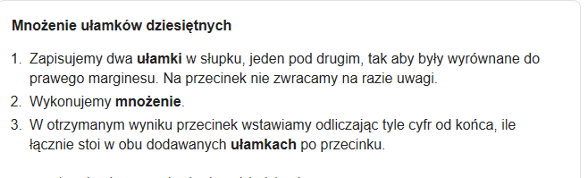
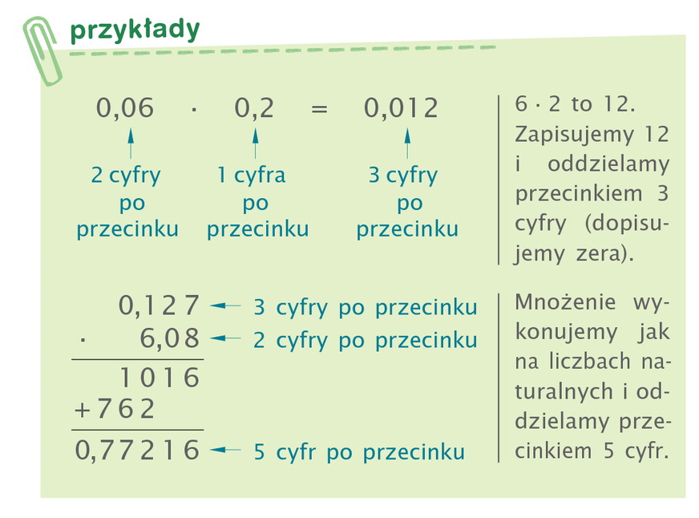
Proszę obejrzeć i przeanalizować dokładnie film:
http://youtu.be/bxQEflT7cFY

Zerknij na przykłady:

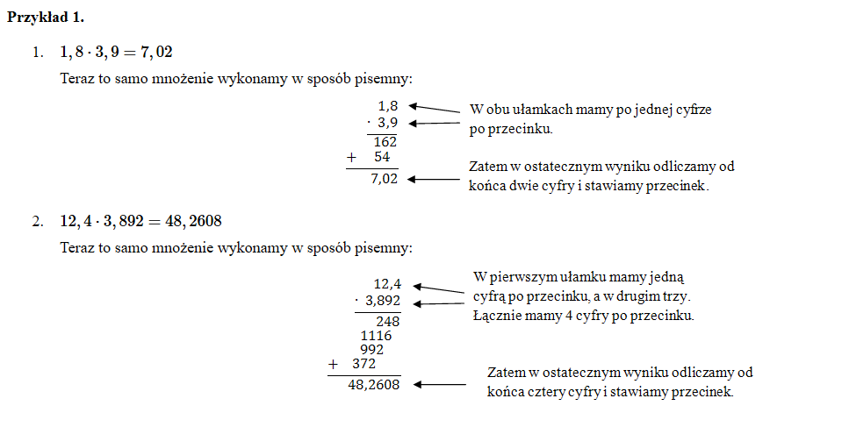
Przykład 2
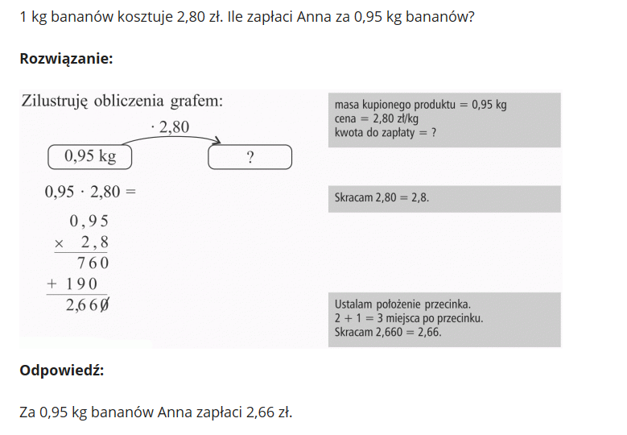
Rozwiąż samodzielnie zadania
1 str 162
5 str 163
Rozwiązania prześlij na adres: stefanska_k@wp.pl

